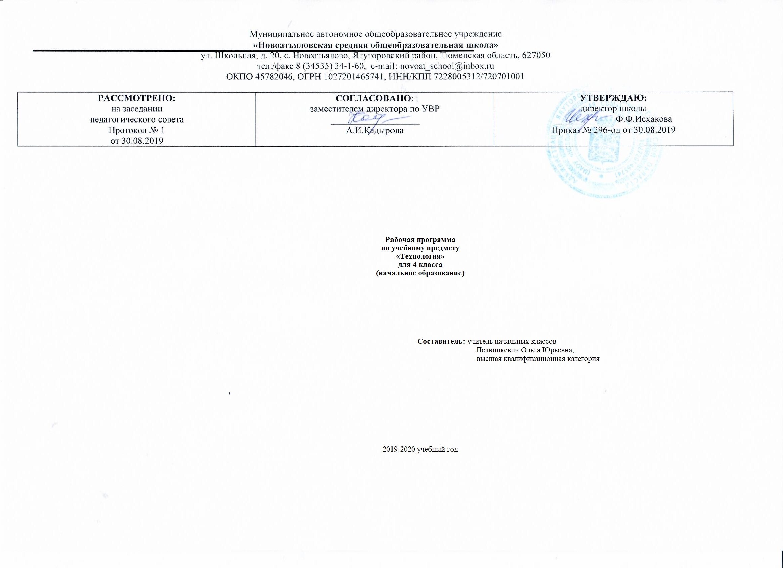
- Планируемые результаты освоения учебного предмета «Технология» 4 класс 68 часов

Предметными результатами изучения технологии являются доступные по возрасту начальные сведения о технике, технологиях и технологической стороне труда, об основах культуры труда, элементарные умения предметно-преобразовательной деятельности, знания о различных профессиях и умения ориентироваться в мире профессий, элементарный опыт творческой и проектной деятельности.

Планируемые результаты освоения учебной
предмета «Технология» к концу 4го года обучения
Выпускник научится:
- составлять сообщения о современных профессиях (в том числе профессиях своих родителей), связанных с автоматизированным трудом (с учетом региональных особенностей), и описывать их особенности;
- организовывать рабочее место в зависимости от вида работы, распределять рабочее время;
- отбирать и анализировать информацию из учебника и других дидактических материалов, использовать ее в организации работы;
- осуществлять контроль и корректировку хода работы;
- выполнять социальные роли (председатель заседания школьного клуба, консультант, экспериментатор и т.д.);
- выполнять доступные действия по самообслуживанию (декоративное оформление культурно-бытовой среды, ремонт одежды и книг);
- отбирать предложенные материалы для изделий по декоративно-художественным и конструктивным свойствам в соответствии с поставленной задачей;
- применять приемы рациональной и безопасной работы ручными инструментами: чертежными (циркуль), режущими (ножницы, макетный нож);
- размечать бумагу и картон циркулем;
- отбирать и выполнять в зависимости от свойств освоенных материалов оптимальные и доступные технологические приемы их ручной обработки;
- изготавливать объемные изделия по простейшим чертежам, эскизам;
- анализировать конструкцию изделия: определять взаимное расположение деталей, виды их соединений.
По разделу «Практика работы на компьютере» выпускник научится:
- рассказывать о назначении инструментальных программ, называемых текстовыми редакторами;
- использовать правила оформления текста (заголовок, абзац, отступ «красная строка»); знать цели работы с принтером как с техническим устройством;
- работать с текстом и изображением, представленными в компьютере;
- использовать возможности оформления текста рисунками, таблицами, схемами;
- использовать возможности поиска информации с помощью программных средств;
- соблюдать безопасные приемы труда;
- включать и выключать дополнительные устройства (принтер, сканер), подключаемые к компьютеру;
- использовать приемы клавиатурного письма;
- использовать элементарные приемы работы с документом с помощью простейшего текстового редактора (сохранять и открывать документ, выводить документ на печать);
- осуществлять поиск, преобразование, хранение и применение информации (в том числе с использованием компьютера) для решения различных задач;
решать учебные и практические задачи с использованием
- компьютерных программ;
- подключать к компьютеру дополнительные устройства;
- осуществлять поиск информации в электронных изданиях: словарях, справочниках, энциклопедиях;
- соблюдать правила личной гигиены и использования безопасных приемов работы со средствами информационных и коммуникационных технологий.
Выпускник получит возможность научиться:
- понимать особенность проектной деятельности и осуществлять ее, разрабатывать замысел, искать пути его реализации, воплощать его, демонстрировать готовый продукт;
- отбирать и выстраивать оптимальную технологическую последовательность реализации собственного или предложенного учителем замысла;
- прогнозировать конечный практический результат и самостоятельно комбинировать художественные технологии в соответствии с конструктивной или декоративно-художественной задачей;
- осуществлять ввод информации в компьютер с клавиатуры.
Личностными результатами изучения технологии в начальной школе являются воспитание и развитие социально и личностно значимых качеств, индивидуально-личностных позиций, ценностных установок, раскрывающих отношение к труду, систему норм и правил межличностного общения, обеспечивающую успешность совместной деятельности.
Метапредметные результаты изучения технологии в начальной школе проявляются в освоении учащимися универсальных способов деятельности, применяемых как в рамках образовательного процесса, так и в реальных жизненных ситуациях.
Предметными результатами изучения технологии в начальной школе являются доступные по возрасту начальные сведения о технике, технологиях и технологической стороне труда, об основах культуры труда; элементарные умения предметно-преобразовательской деятельности; знания о различных профессиях; элементарный опыт творческой и проектной деятельности.
- Содержание учебного предмета

- Общекультурные и общетрудовые компетенции. Основы культуры труда, самообслуживание.
Разнообразие предметов рукотворного мира из пластмасс, металлов. Распространенные виды профессий, связанных с автоматизированным трудом (с учетом региональных особенностей).
Распределение рабочего времени, отбор и анализ информации из учебника и других дидактических материалов, ее использование в организации работы, контроль и корректировка хода работы, выполнение социальных ролей (руководитель и подчиненный).
Коллективное проектирование изделий. Создание замысла, его детализация и воплощение. Результат проектной деятельности — «Макет села Мирного».
Самообслуживание: декоративное оформление культурнобытовой среды, выполнение ремонта книг и одежды — пришивание заплатки.
- Технология ручной обработки материалов. Элементы графической грамоты-21ч
Пластические материалы. Пластическая масса из соленого теста, способы ее изготовления и подготовка к работе.
Приемы работы с пластическими материалами: раскатывание пластины скалкой, вырезание формы, создание фактурной поверхности стекой, выбирание пластической массы внутри заготовки, выравнивание края, продавливание пластической массы через чесночницу для получения тонких жгутиков.
Практические работы: лепка декоративных рельефов, фигурок.
Бумага и картон. Виды бумаги, используемые на уроках, и их свойства: крепированная (цветная, тонкая, мягкая, рыхлая, эластичная), бархатная (цветная, шероховатая, матовая, толстая, плотная, жесткая, двухслойная). Выбор бумаги и картона для изделий по их декоративно-художественным и конструктивным свойствам в соответствии с поставленной задачей.
Назначение линий чертежа: разрыва, осевой, центровой.
Инструменты для обработки бумаги и картона: циркуль. Приемы безопасного использования циркуля.
Приемы работы с бумагой и картоном: разметка циркулем, вырезание ножницами и макетным ножом по внутреннему контуру, соединение в щелевой замок, изгибание, скручивание.
Практические работы: изготовление головоломок, игрушек, ремонт книг, изготовление новогодних украшений, масок, декоративных панно, подарочных открыток по рисунку (простейшему чертежу, эскизу, схеме).
Текстильные материалы. Направление нитей тканей: долевое и поперечное. Сопоставление тканей по переплетению нитей.
Приемы работы с текстильными материалами: сметывание текстильных деталей швом «вперед иголку», сшивание деталей швом «ручная строчка», «потайным», обработка края ткани петельным швом, вышивка простым крестом, оформление лоскутками, аппликацией, пришивание заплатки.
Практические работы: изготовление олимпийского символа, футляров, вышитых закладок, лент, мини-панно.
Металлы. Практическое применение фольги и проволоки в жизни. Выбор проволоки для изделия с учетом ее свойств: упругости, гибкости, толщины. Металлы, используемые в виде вторичного сырья: жестяные баночки.
Инструменты для обработки фольги: ножницы, пустой стержень от шариковой ручки, кисточка с тонкой ручкой.
Приемы работы с металлами: разметка по шаблону, разрезание ножницами, тиснение фольги, скручивание проволоки спиралью, оклеивание жестяной баночки шпагатом.
Практические работы: изготовление вазы для осеннего букета, спортивных значков из фольги, каркасных моделей из проволоки.
Пластмассы. Практическое применение пластмасс в жизни. Пластмассы, используемые в виде вторичного сырья: пластиковые емкости, упаковочная тара из пенопласта. Наблюдения (опыты) за технологическими свойствами пенопласта.
Инструменты и приспособления для обработки пенопласта: ножницы, нож макетный, шило, кисть для клея и окрашивания, дощечка для выполнения работ с макетным ножом. Приемы безопасного использования макетного ножа.
Приемы работы с пенопластом: разметка на глаз и по шаблону, резание ножницами и макетным ножом, склеивание деталей за всю поверхность, тиснение, шлифование наждачной бумагой, оформление аппликацией, окрашивание.
Практические работы: изготовление подставок из пластиковых емкостей, новогодних подвесок и игрушек-сувениров из пенопласта.
- Конструирование и моделирование-3ч.
Общее представление о конструкции транспортирующих устройств. Конструирование и моделирование несложных технических объектов из деталей металлического конструктора по техническим условиям.
Практические работы: создание моделей транспортирующих устройств.
- Практика работы на компьютере-10ч
Компьютер. Основы работы на компьютере.
Электронный текст. Технические устройства для работы с текстом (принтер, сканер, клавиатура).
Технология работы с компьютерными программами.
Компьютерные программы для работы с текстом (текстовые редакторы).
Организация работы на компьютере с соблюдением санитарно-гигиенических норм. Освоение клавиатуры компьютера. Клавиатурный тренажер. Работа с клавиатурным тренажером.
Знакомство с правилами клавиатурного письма (ввод букв и цифр, заглавной буквы, точки, запятой, интервала между словами, переход на новую строку, отступ, удаление символов). Ввод в компьютер простого текста с клавиатуры.
Редактирование и форматирование электронного текста. Таблица в тексте.
Приемы работы с документом. Сохранение документа на жестком диске. Открытие документа. Вывод документа на печать. Демонстрация возможности ввода текста документа со сканера.
Иллюстрирование текста.
Работа с простейшими аналогами электронных справочных изданий. Первоначальное представление о поиске информации на основе использования программных средств. Примеры использования программных средств для поиска информации (по ключевому слову, каталогам).

3. Тематическое планирование по предмету «Технология» с указанием часов,
отводимых на изучение каждой темы

№ п/п | Дата | Кол-во часов
1 | Работа с различными материалами  Ваза для осеннего букета | 1
2 | Подставки из пластиковых емкостей | 1
3 | Головоломка | 1
4 | Игрушка- перевертыш | 1
5 | Ремонт книг | 1
6 | Олимпийский символ из пяти цветных колец | 1
7 | Спортивный значок | 1
8 | Каркасные модели из проволоки | 1
9 | Лепка декоративного рельефа | 1
10 | Бусы из бумаги в технике оригами | 1
11 | Новогодние фонарики | 1
12 | Игрушки из пенопласта | 1
13 | Маски из бумаги | 1
14  15 | Футляр из ткани | 2
16 | Игрушки из бумаги | 1
17 | Декоративное панно | 1
18 | Подарочная открытка | 1
19 | Ремонт одежды | 1
20 | Сборка моделей транспортирующих устройств | 1
21 | Фигурки из глины или пластической массы | 1
22-23 | Проект коллективного создания макета села  Мирного | 2
24 | Компьютер. Основы работы на компьютере (1 ч)  Электронный текст.  Технические устройства для работы с текстом | 1
 | Технологии работы с компьютерными программами (9 ч)
25 | Текстовый редактор. Правила клавиатурного письма | 1
26 | Редактирование электронного текста | 1
27 | Форматирование электронного текста | 1
28 | Приемы работы с документом | 1
29 | Иллюстрирование текста | 1
30 | Обобщение учебного материала | 1
31 | Электронные справочные издания | 1
32 | Поиск информации по ключевым словам | 1
33-34 | Пресс-конференция. Творческие работы учащихся | 1

